Sinopsis
En razón de que la solicitud de información formulada por el RECURRENTE fue atendida por el SUJETO OBLIGADO, este Órgano Garante determina infundados los motivos o razones de inconformidad que dieron origen al recurso de revisión que se resuelve y lo procedente es CONFIRMAR la respuesta emitida por éste respecto a la solicitud de información.

ÍNDICE

ANTECEDENTES 3
CONSIDERANDO 7
PRIMERO. De la competencia. 7
SEGUNDO. De la oportunidad y procedencia. 8
TERCERO. Planteamiento de a Litis. 11
CUARTO. Estudio y Resolución del asunto. 12
R E S O L U T I V O S 20

Resolución del Pleno del Instituto de Transparencia, Acceso a la Información Pública y Protección de Datos Personales del Estado de México y Municipios, con domicilio en Metepec, Estado de México; de fecha (03) de julio de dos mil diecinueve.

VISTOS el expediente electrónico formado con motivo del recurso de revisión 03063/INFOEM/IP/RR/2019 promovido por --------------------------------------------- en su calidad de RECURRENTE, en contra de la respuesta del Ayuntamiento de Atizapán de Zaragoza en lo sucesivo el SUJETO OBLIGADO, se procede a dictar la presente resolución, con base en los siguientes:

ANTECEDENTES

- El día veintisiete (27) de marzo de dos mil diecinueve el solicitante -------------------------------------------, presentó ante el SUJETO OBLIGADO, vía Sistema de Acceso a la Información Mexiquense (SAIMEX) la solicitud de información pública registrada con el número 00272/ATIZARA/IP/2019, mediante la cual solicitó:

“SOLICITO EN VERSIÓN PUBLICA EL ACTA DE CABILDO DONDE SE APRUEBA LOS CARGOS Y NOMBRAMIENTOS PARA LA UNIDAD INVESTIGADORA, SUBTANCIADORA Y RESOLUTORIA DEL ÓRGANO DE CONTROL INTERNO DEL AYUNTAMIENTO”. (Sic)

- El día veinticuatro (24) de abril de dos mil diecinueve, el SUJETO OBLIGADO dio respuesta a la solicitud de información al tenor de lo siguiente:

“Atizapán de Zaragoza, México a 24 de Abril de 2019
Nombre del solicitante: ------------------------------------------------
Folio de la solicitud: 00272/ATIZARA/IP/2019
En respuesta a la solicitud recibida, nos permitimos hacer de su conocimiento que con fundamento en el artículo 53, Fracciones: II, V y VI de la Ley de Transparencia y Acceso a la Información Pública del Estado de México y Municipios, le contestamos que:
En atención a su solicitud de información se servirá encontrar en archivo digital adjunto, la respuesta correspondiente. Atentamente Secretaria del Ayuntamiento.

ATENTAMENTE
C. LIZETTA CHAVEZ SANTIAGO” (Sic)

- A dicha respuesta se anexó el siguiente archivo electrónico oficio 2361
saimex 272.pdf:
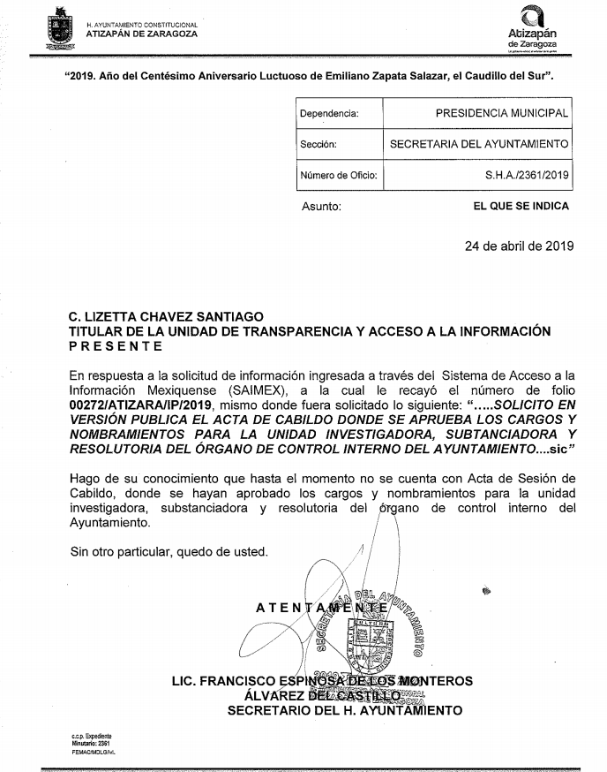

- En lo sucesivo día veinticuatro (24) de abril de dos mil diecinueve, el solicitante interpuso el recurso de revisión, señalando lo siguiente:

a. Acto impugnado: “NIEGA LA INFORMACIÓN”. (Sic);

- Razones o Motivos de inconformidad: “DEBE FUNDAR Y MOTIVAR POR EL COMITÉ DE TRANSPARENCIA LA NO EXISTENCIA DE INFORMACIÓN”(Sic)

- Se registró el recurso de revisión bajo el número de expediente al rubro indicado, asimismo con fundamento en lo dispuesto por el artículo 185 fracción I de la Ley de Transparencia y Acceso a la Información Pública del Estado de México y Municipios se turnó al Comisionado José Guadalupe Luna Hernández con el objeto de su análisis.

- El Comisionado Ponente con fundamento en lo dispuesto por el artículo 185 fracción II de la ley de la materia, a través del acuerdo de admisión de fecha treinta (30) de abril de dos mil diecinueve, puso a disposición de las partes el expediente electrónico vía Sistema de Acceso a la Información Mexiquense (SAIMEX) a efecto de que en un plazo máximo de siete días manifestaran lo que a derecho convinieran, ofrecieran pruebas y alegatos según corresponda al caso concreto, de esta forma para que el SUJETO OBLIGADO presentara el Informe Justificado procedente.

- El SUJETO OBLIGADO el día nueve (09) de mayo de dos mil diecinueve, rindió el informes justificado respectivo dentro del recurso de revisión que se resuelve mediante el cual se confirma la respuesta inicialmente otorgada y fue puesto a disposición del particular mediante acuerdo de fecha doce (12) de junio de dos mil diecinueve.

- El Comisionado Ponente decretó el cierre de instrucción mediante acuerdo de fecha veintisiete (27) de junio de dos mil diecinueve, por lo que, ordenó turnar el expediente a resolución, misma que a continuación se pronuncia.

- El día veintisiete (27) de junio de dos mil diecinueve y con fundamento en el artículo 181 tercer párrafo de la Ley de Transparencia y Acceso a la Información Pública del Estado de México y Municipios, se notificó que el plazo de 30 días para resolver los recursos de revisión, serían ampliados por un periodo de 15 días hábiles adicionales, debido a la naturaleza, complejidad del asunto y para un mejor estudio.

CONSIDERANDO

PRIMERO. De la competencia.

- Este Instituto de Transparencia, Acceso a la Información Pública y Protección de Datos Personales del Estado de México y Municipios, es competente para

conocer y resolver del presente recurso de conformidad con el artículo: 6, apartado A, fracción IV de la Constitución Política de los Estados Unidos Mexicanos; 5, párrafos vigésimo, vigésimo primero y vigésimo segundo fracciones IV y V de la Constitución Política del Estado Libre y Soberano de México; artículos 1, 2 fracción II, 13, 29, 36 fracciones I y II, 176, 178, 179, 181 párrafo tercero y 185 de la Ley de Transparencia y Acceso a la Información Pública del Estado de México y Municipios; y 10, 7, 9 fracciones I y XXIV, y 11 del Reglamento Interior del Instituto de Transparencia, Acceso a la Información Pública y Protección de Datos Personales del Estado de México y Municipios.

SEGUNDO. De la oportunidad y procedencia.

- El medio de impugnación fue presentado a través del Sistema de Acceso a la Información Mexiquense (SAIMEX), en el formato previamente aprobado y dentro del plazo legal de quince días hábiles otorgados para tal efecto; para el caso en particular es de señalar que el SUJETO OBLIGADO emitió respuesta el día veinticuatro (24) de abril de dos mil diecinueve, de tal forma que el plazo para interponer el recurso transcurrió del día veinticinco (25) de abril al diecisiete (17) de mayo de dos mil diecinueve, en consecuencia, si la parte RECURRENTE presentó su inconformidad el día veinticuatro (24) de abril de dos mil diecinueve, se encuentran dentro de los márgenes temporales previstos en el artículo 178 de la Ley de Transparencia y Acceso a la Información Pública del Estado de México y Municipios vigente, lo anterior porque si bien el recurso de revisión fue presentado un día antes de que iniciara el plazo antes señalado lo cierto es que dicha circunstancia no es determinante para declarar extemporaneidad, toda vez que el tiempo concedido es para delimitar el término en que se puede impugnar la respuesta, luego entonces no impide que se presenten antes de iniciado el plazo.

- Así cuando el medio de impugnación, se haya interpuesto el mismo día en que se notificó la respuesta impugnada, resulta insuficiente para tener por extemporáneo el recurso de revisión de mérito, toda vez que el precepto legal citado, sólo establece que este medio de defensa se ha de promover dentro de los quince días hábiles siguientes en que se tenga conocimiento de la respuesta impugnada; sin embargo, no prohíbe que el recurso de revisión, se presente el mismo día en que esta fue notificada. Por lo que es de señalar que en aras de privilegiar el derecho de acceso a la información se entra al estudio del presente recurso de revisión sin que la fecha en que se presentó afecte la resolución.

- Discernimiento de éste Órgano Garante que se robustece con la jurisprudencia número 1a./J. 41/2015 (10a.), Décima Época, sustentada por la Primera Sala de la Suprema Corte de Justicia de la Nación, visible en la página 569, libro 19, tomo I, de la Gaceta del Semanario Judicial de la Federación, del mes de junio de 2015, cuyo rubro y texto disponen:

RECURSO DE RECLAMACIÓN. SU INTERPOSICIÓN NO ES EXTEMPORÁNEA SI SE REALIZA ANTES DE QUE INICIE EL PLAZO PARA HACERLO. “Conforme al artículo 104, párrafo segundo, de la Ley de Amparo, el recurso de reclamación podrá interponerse por cualquiera de las partes, por escrito, dentro del término de tres días siguientes al en que surta efectos la notificación de la resolución impugnada. Ahora bien, dicho numeral sólo refiere que el aludido medio de defensa no puede hacerse valer después de tres días, por tanto, no impide que el escrito correspondiente se presente antes de iniciado ese término. De ahí que si dicho recurso se interpone antes de que inicie el plazo para hacerlo, su presentación no es extemporánea.”

- Esto es así porque en primer lugar es necesario que la RECURRENTE conozca el acto que le provoca agravio y a partir de ahí formular su recurso de revisión señalando tanto el acto impugnado como el motivo de inconformidad. Y si bien la Ley señala que el plazo corre un día después de haber sido notificada la respuesta, en nada se afecta al proceso que el mismo día de notificada la RECURRENTE actúe, ya que al contrario lo que demuestra es el interés de la misma para ejercer su
derecho bajo el principio constitucional de justicia expedita.

- Por lo que la presentación del recurso, el mismo día del conocimiento de la respuesta, se insiste no constituye un acto que altere el procedimiento, solo permite su gestión de manera rápida lo que no afecta ningún principio procesal y es protector del derecho de acceso a la justicia pronta y expedita.

- Así entonces, la interposición del recurso de revisión antes de que inicie el plazo para su presentación no es determinante para declararlo extemporáneo, siempre y cuando ello ocurra de manera posterior a que se haya notificado la respuesta del SUJETO OBLIGADO.

- Por otro lado, el escrito contiene las formalidades previstas por el artículo 180 último párrafo de la Ley de la materia, por lo que es procedente que este Instituto de Transparencia, Acceso a la Información Pública y Protección de Datos Personales del Estado de México y Municipios, conozca y resuelva el presente recurso.

TERCERO. Planteamiento de a Litis.

- El particular, mediante su solicitud de información, esencialmente requirió del Ayuntamiento de Atizapán de Zaragoza, la siguiente información:

- El acta de cabildo donde se aprueban los cargos y nombramientos para unidad investigadora, substanciadora y resolutora del Órgano de Control Interno del ayuntamiento.

- En su respuesta, el SUJETO OBLIGADO refiere que no se cuenta con la información solicitada.

- Por su parte, el RECURRENTE en términos generales se inconformó dentro del recurso de revisión materia de ésta resolución, por la inexistencia de la información solicitada.

- En dichas condiciones el presente recurso de revisión se circunscribe a determinar si el SUJETO OBLIGADO con su respuesta a la solicitud satisface el derecho de acceso a la información o por el contrario actualiza las causales de procedencia previstas en el artículo 179 fracciones I, y III de la Ley de Transparencia y Acceso a la Información del Estado de México y Municipios.

CUARTO. Estudio y Resolución del asunto.

- Derivado del planteamiento de la Litis, se procede a analizar el contenido íntegro de las actuaciones que obran en el expediente electrónico y así, éste Órgano Garante dicte la resolución correspondiente, tomando en consideración los elementos aportados por las partes y apegándose en todo momento al principio de máxima publicidad de acuerdo a lo establecido en el artículo 8 de la Ley de Transparencia y Acceso a la Información Pública del Estado de México y Municipios, el cual es del tenor siguiente:

“Artículo 8. El derecho de acceso a la información o la clasificación de la información se interpretarán conforme a los principios establecidos en la Constitución Federal, los tratados internacionales de los que el Estado mexicano sea parte, la Ley General, la Constitución Local y la presente Ley.

En la aplicación e interpretación de la presente Ley deberá prevalecer el principio de máxima publicidad, conforme a lo dispuesto en la Constitución Federal, en
los tratados internacionales de los que el Estado mexicano sea parte, la Ley
General, la Constitución Local, así como en las resoluciones y sentencias vinculantes que emitan los órganos nacionales e internacionales especializados, favoreciendo en todo tiempo a las personas la protección más amplia, atendiendo al principio pro persona.

Para el caso de la interpretación se podrá tomar en cuenta los criterios, determinaciones y opiniones de los organismos nacionales e internacionales, en materia de transparencia y el derecho de acceso a la información”

- Es menester precisar que este Órgano Garante parte del hecho que el Derecho de Acceso a la Información Pública, es un derecho humano reconocido en el Pacto de Derechos Civiles y Políticos en su artículo 19.2; en la Convención Americana sobre Derechos Humanos en su artículo 13.1; en el artículo sexto de la Constitución Política de los Estados Unidos Mexicanos y en el artículo quinto de la Particular del Estado de México, por lo que al respecto el SUJETO OBLIGADO debe ser cuidadoso del debido cumplimiento de las obligaciones constitucionales que se le imponen, en consecuencia, a todas las autoridades, en el ámbito de su competencia, según lo dispone el tercer párrafo del artículo primero de la Constitución Política de los Estados Unidos Mexicanos al señalar la obligación de “promover, respetar, proteger y garantizar los derechos humanos”, entre los cuales se encuentra dicho derecho.

- Por lo anterior, se demuestra que el derecho de acceso a la información pública es un derecho humano constitucionalmente reconocido y, en consecuencia, todas las autoridades en el ámbito de sus competencias, funciones y atribuciones tienen la obligación de respetarlo, protegerlo y garantizarlo.

- Además de la obligación de promover, respetar, proteger y garantizar el derecho de acceso a la información, la Ley de Trasparencia y Acceso a la Información Pública del Estado de México y Municipios en su artículo 150 establece que el Procedimiento de Acceso a la Información Pública es la garantía primaria del derecho de Acceso a la Información y se rige por los principios de simplicidad y rapidez.

- Así el recurso revisión tiene como finalidad reparar cualquier posible afectación al derecho de acceso a la información pública en términos del Título Octavo de la Ley de Transparencia, Acceso a la Información Pública del Estado de México y Municipios, y determinar la confirmación; revocación o modificación; desechamiento o sobreseimiento; y en su caso ordenar la entrega de la información.

- Por lo que primeramente debe señalarse que el particular, a través de la solicitud de información 00272/ATIZARA/IP/2019, requirió lo siguiente:

- El acta de cabildo donde se aprueban los cargos y nombramientos para unidad investigadora, substanciadora y resolutora del Órgano de Control Interno del ayuntamiento.

- Así el SUJETO OBLIGADO en su respuesta y a través del Secretario del Ayuntamiento a Tesorería Municipal comunico al entonces SOLICITANTE la inexistencia de la información solicitada como a continuación se observa:

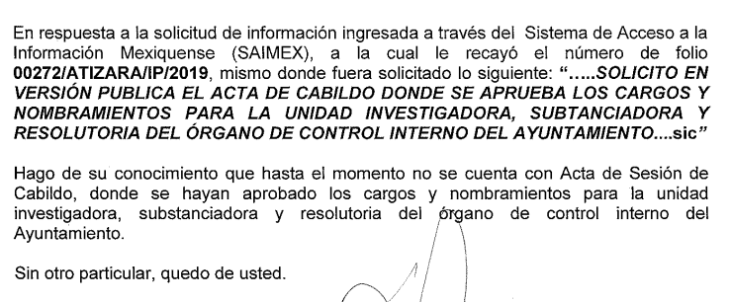

- De tal manera que el SUJETO OBLIGADO comunicó a la SOLICITANTE que no se tenía una acta de sesión de cabildo, donde se hayan aprobado los cargos y nombramientos para la unidad investigadora, substanciadora y resolutora del Órgano de Control Interno del Ayuntamiento, en ese sentido, es necesario señalar que derivado del estudio a la Ley de Responsabilidades Administrativas del estado de México y Municipios no se aprecia ningún plazo para que los Sujetos Obligados designen a los titulares de las áreas antes señaladas.

- Expuesto lo anterior, el artículo 29 segundo párrafo del Bando Municipal de Atizapán de Zaragoza establece que “Para el ejercicio de sus atribuciones, el H. Ayuntamiento se auxiliará de las siguientes dependencias, mismas que realizarán sus funciones bajo los principios de austeridad, igualdad, equidad, honestidad, respeto, transparencia y calidad, de conformidad con el presente Bando Municipal, el Reglamento Orgánico Municipal y demás ordenamientos legales que apruebe el H. Ayuntamiento o que sean aplicables”:

“I. Oficina de la Presidencia

II. Secretaría del Ayuntamiento

III. Tesorería Municipal

IV. Contraloría Municipal

V. Dirección Jurídica y Consultiva

VI. Dirección de Administración y Desarrollo de Personal

VII. Dirección de Comunicación Institucional y Relaciones públicas.

VIII. Dirección de Seguridad Pública y Tránsito Municipal

IX. Dirección de Desarrollo Territorial

X. Dirección de Protección Civil y Bomberos

XI. Dirección de Servicios Públicos

XII. Dirección de Bienestar

XIII. Dirección de Desarrollo Económico

XIV. Dirección de Medio Ambiente

XV. Dirección del Instituto de la Mujer”

- Al tenor de lo anterior, y toda vez que según se observa el servidor público habilitado al que se le turno y dio respuesta al requerimiento fue el Secretario del Ayuntamiento, es necesario señalar lo que refiere la Ley Orgánica Municipal en su artículo 91 que a continuación de inserta:

“Artículo 91.- La Secretaría del Ayuntamiento estará a cargo de un Secretario, el que, sin ser miembro del mismo, deberá ser nombrado por el propio Ayuntamiento a propuesta del Presidente Municipal como lo marca el artículo 31 de la presente ley. Sus faltas temporales serán cubiertas por quien designe el Ayuntamiento y sus atribuciones son las siguientes:
…
I. Asistir a las sesiones del ayuntamiento y levantar las actas correspondientes;
…
IV. Llevar y conservar los libros de actas de cabildo, obteniendo las firmas de los asistentes a las sesiones;”

- Expuesto lo anterior se advierte que la Secretaría del Ayuntamiento es competente para atender la solicitud de información realizada, además de que los artículos 11 y 12 de la Ley de Transparencia y Acceso a la Información Pública del Estado de México y Municipios:

Artículo 11.- Los Sujetos Obligados sólo proporcionarán la información que generen en el ejercicio de sus atribuciones.
Artículo 12. Quienes generen, recopilen, administren, manejen, procesen, archiven o conserven información pública serán responsables de la misma en los términos de las disposiciones jurídicas aplicables.
Los sujetos obligados sólo proporcionarán la información pública que se les requiera y que obre en sus archivos y en el estado en que ésta se encuentre. La obligación de proporcionar información no comprende el procesamiento de la misma, ni el presentarla conforme al interés del solicitante; no estarán obligados a generarla, resumirla, efectuar cálculos o practicar investigaciones.”
(Énfasis añadido)

- De una interpretación sistemática de los artículos anteriores se puede deducir que el ejercicio del derecho de acceso a la información pública se centra en la potestad de los particulares para conocer el contenido de los documentos que obren en los archivos de los Sujetos Obligados, ya sea porque los generen en el uso de sus atribuciones, los administren o simplemente los posean, situación que en el presente caso no se advierte.

- Aunado a lo anterior, este resolutor no está facultado para pronunciarse sobre la veracidad de la información que los Sujetos Obligados ponen a disposición de los solicitantes; situación que se aleja de las atribuciones de este Instituto máxime

que al momento que ponen a disposición ésta, la misma tiene el carácter oficial y se presume veraz, tan es así que la misma queda registrada en el Sistema de Acceso a la Información Mexiquense (SAIMEX).

- Sirviendo de apoyo a lo anterior por analogía, el criterio 31-10 emitido por el ahora Instituto Nacional de Transparencia, Acceso a la Información y Protección de Datos Personales, que a la letra dice:

“El Instituto Federal de Acceso a la Información y Protección de Datos no cuenta con facultades para pronunciarse respecto de la veracidad de los documentos proporcionados por los sujetos obligados. El Instituto Federal de Acceso a la Información y Protección de Datos es un órgano de la Administración Pública Federal con autonomía operativa, presupuestaria y de decisión, encargado de promover y difundir el ejercicio del derecho de acceso ala información; resolver sobre la negativa de las solicitudes de acceso a la información; y proteger los datos personales en poder de las dependencias y entidades. Sin embargo, no está facultado para pronunciarse sobre la veracidad de la información proporcionada por las autoridades en respuesta a las solicitudes de información que les presentan los particulares, en virtud de queen los artículos 49 y 50 de la Ley Federal de Transparencia y Acceso a la Información Pública Gubernamental no se prevé una causal que permita al

Instituto Federal de Acceso a la Información y Protección de Datos conocer, vía recurso revisión, al respecto.”
- Numerales que compelen al SUJETO OBLIGADO a apegarse en todo momento a los criterios ya expuestos, impidiendo a este Órgano Colegiado cuestionar la veracidad de la información.
- En mérito de lo expuesto en líneas anteriores, resultan infundadas las razones o motivos de inconformidad hechos valer por la RECURRENTE dentro del recurso de revisión 03063/INFOEM/IP/RR/2019, toda vez que no se actualiza las hipótesis de procedencia contenidas en el artículo 179 de la Ley de Transparencia y Acceso a la Información Pública del Estado de México y Municipios.

- Por lo anteriormente expuesto y fundado, éste ÓRGANO GARANTE emite los siguientes:

R E S O L U T I V O S

PRIMERO. Resultan infundadas las razones o motivos de inconformidad hechos valer en el recurso de revisión 03063/INFOEM/IP/RR/2019 en términos del Considerando CUARTO de la presente resolución.
SEGUNDO. Se CONFIRMA la respuesta emitida por el Ayuntamiento de Atizapán de Zaragoza a la solicitud 00272/ATIZARA/IP/2019.
TERCERO. REMÍTASE, vía Sistema de Acceso a la Información Mexiquense (SAIMEX), la presente resolución al Titular de la Unidad de Transparencia del SUJETO OBLIGADO.

CUARTO. Notifíquese a --------------------------------------------- la presente resolución.

QUINTO. Se hace del conocimiento de ------------------------------------------- que, de conformidad con lo establecido en el artículo 196 de la Ley de Transparencia y Acceso a la Información Pública del Estado de México y Municipios, en caso de que considere que la resolución le cause algún perjuicio podrá impugnarla vía juicio de amparo en los términos de las leyes aplicables.

ASÍ LO RESUELVE, POR UNANIMIDAD DE VOTOS, EL PLENO DEL INSTITUTO DE TRANSPARENCIA, ACCESO A LA INFORMACIÓN PÚBLICA Y PROTECCIÓN DE DATOS PERSONALES DEL ESTADO DE MÉXICO Y MUNICIPIOS, CONFORMADO POR LOS COMISIONADOS ZULEMA MARTÍNEZ SÁNCHEZ, EVA ABAID YAPUR EMITIENDO VOTO PARTICULAR; JOSÉ GUADALUPE LUNA HERNÁNDEZ; JAVIER MARTÍNEZ CRUZ Y LUIS GUSTAVO PARRA NORIEGA; EN LA VIGÉSIMA QUINTA SESIÓN ORDINARIA CELEBRADA EL TRES (03) DE JULIO DE DOS MIL DIECINUEVE, ANTE EL SECRETARIO TÉCNICO DEL PLENO ALEXIS TAPIA RAMÍREZ.
Zulema Martínez Sánchez
Comisionada Presidenta
(Rúbrica)
Eva Abaid Yapur  Comisionada  (Rúbrica) | José Guadalupe Luna Hernández  Comisionado  (Rúbrica)
Javier Martínez Cruz  Comisionado  (Rúbrica) | Luis Gustavo Parra Noriega  Comisionado  (Rúbrica)
Alexis Tapia Ramírez
Secretario Técnico del Pleno
(Rúbrica)

Esta hoja corresponde a la resolución de fecha del tres (03) de julio de dos mil
diecinueve emitida en el recurso de revisión 03063/INFOEM/IP/RR/2019.

